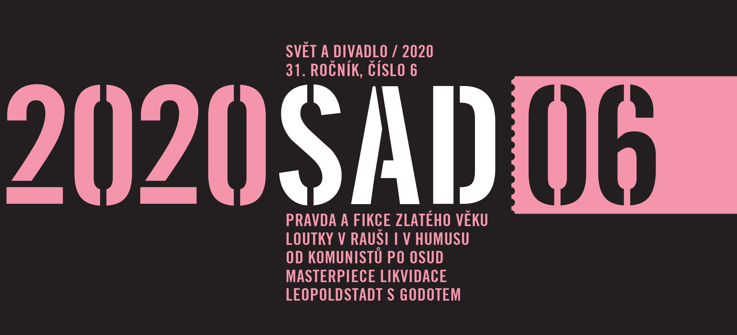

**číslo vyšlo 18. prosince**

**PRAVDA… FOREVER**

Miroslav **Petříček: REALITA A PRAVDA FIKCE**   
Reinhart Koselleck: Fikce a historická realita  
Karel **Haloun: BURGUNDSKÝ SEŠIT**, pravda a lež na cestách – díl pátý  
Petr **Fischer: PASTI NA ČAS**, listy dokumentární – díl pátý   
Marty **Balin: BECKETT FOREVER**  
**NA POKRAČOVÁNÍ… ZLATÝ VĚK**

Marie **Zdeňková: DALŠÍ REŽIJNĚ-SCÉNOGRAFICKÉ TANDEMY***(Michal Hába a Adriana Černá, Vojtěch Bárta a Jana Hauskrechtová, Daniel Špinar a Lucia Škandíková, Michal Pěchouček a Jan Horák)*

**PSYCHEDELIE… S LOUTKAMI**

Eliška **Raiterová: CHOUTKY NA PODIVNÉ LOUTKY** (v Alfredovi ve dvoře)  
*(Safírová hlava, připravili Tomáš Procházka, Pavel Kopřiva, Robert Smolík, Leoš Kropáček a Janek Rous, Handa Gote research & development, 2014; Upír na Koštofránku, dramatizace, režie a loutky R.Smolík, Škrobotník, Šlundra a Šibrová, 2017; Baba Jága, tvůrci R.Smolík, Radka Mizerová, René Vitvar a Veronika Svobodová, Škrobotník, Šlundra a Šibrová, 2019; Vles: Myslivecká sága, režie, výprava a hrají Tereza Havlová, Jakub Šulík a Veronika Traburová, KALD DAMU, 2018; Albert Hrubý: Luna, režie a výprava A.Hrubý, Televize Estráda, 2017)*   
Karel **Král: UČ SE, SYNU, MOUDRÝM KOUZELNÍKEM BÝTI!** (Kabinet zázraků…)  
*(Kabinet zázraků neboli Orbis pictus, koncepce Hza Bažant, Michaela Homolová, Filip Homola a Vít Peřina, režie M.Homolová, Naivní divadlo Liberec, 2020)*Vladimír **Mikulka: PRO CELOU RODINU, TRAMPY NEVYJÍMAJE** (O hodině navíc aneb Potlach v hustníku a Detektiv Dudek)   
*(Vít Peřina: O hodině navíc aneb Potlach v hustníku, režie Tomáš Dvořák, Naivní divadlo Liberec,2018; Šimon Olivětín: Detektiv Dudek, režie Tomáš Procházka, Divadlo Alfa, 2020)*

**ZEMĚ ČESKÁ… DOMOV NÁŠ**

Jakub **Škorpil: NAFOUKNOUT SAMOPAL A STŘÍLET DO VLASTNÍCH ŘAD** (Všechno, co v nás zkurvili komunisti - Tři Heteráni)   
*(Adam Skala: Všechno, co v nás zkurvili komunisti, režie A.Skala, Divadlo MASO, 2019; Divadlo MASO: Tři Heteráni, režie A.Skala, Divadlo MASO, 2020)*   **S.d.Ch.: CIRKUS KELLNER NA PLACE /ZA OBECNÍM ÚŘADEM/** (aneb Dolní patro cirkusového umění na Horňácku)   
Jakub **Škorpil: KOMIKS A VTIP** (Stát jsem já a Prezidementi)   
*(Vincent Macaigne: Stát jsem já, režie Jan Mikulášek, Národní divadlo, 2020; Petr Boháč: Prezidementi, režie P.Boháč, Spitfire Company, 2020)*   
Rudo **Leška: O FESTIVALE, KTORÝ (SKORO) NEBOL** (Janáček Brno – Osud)  
*(Leoš Janáček: Osud, režie Robert Carsen, hudební nastudování Marko Ivanović, Národní divadlo Brno, 2020)*  
**LABUTÍ PÍSNĚ… A OHROŽENÉ DRUHY**

Jana **Wild: DAUBNEROVEJ DEVIATA** (Masterpiece)   
*(Sláva Daubnerová: Masterpiece, koncept, scénář, režie, kostýmy a scéna S.Daubnerová, 2020)*   
**DRAMATIK - LIKVIDOVANÝ DRUH?** (anketa Světa a divadla)   
*(odpovídají Milan Uhde, S.d.Ch., Karel Steigerwald, Jiří Pokorný, Tomáš Dianiška, René Levínský, Vít Peřina a Petr Zelenka)*

**HRY**   
**TOM STOPPARD: LEOPOLDSTADT**, z originálu přeložila Jitka **Sloupová**, ilustrovala Taja Spasskova

**COMEDY MIX**

**S.d.Ch.: Poslední evidence** (aneb spiritistické zakončení pravdoláskařské série), PRAVDA, LÁSKA A TY DRUHÉ 6/6

**KOMIKS**

**KLIMÁČEK DANGLÁR: DVOJČA 6 GODOT PRIŠIEL***fantasy komiks o poslednom zápase divadla s televíziou v našom aj paralelnom svete*

